Integrirana teritorijalna ulaganja - Urbano područje Vukovar
Financirano iz Europskog fonda za regionalni razvoj

Naziv projekta:
Biciklistička staza Bršadin – Vukovar i Trpinja – Vukovar
Broj UDBS-a: IP.2.1.06.0001


Integrirana teritorijalna ulaganja predstavljaju mehanizam koji se po prvi puta koristi u Europskoj uniji u razdoblju 2014.-2020. godine, a koji omogućuje integriranje sredstava iz različitih europskih fondova i operativnih programa te ulaganje tih sredstava u aktivnosti kojima će se ojačati uloga gradova kao pokretača gospodarskog razvoja. U novom programskom razdoblju ITU mehanizam dobiva još više na važnosti.
U novom financijskom razdoblju 2021.-2027. priliku za korištenje EU sredstava u okviru ITU mehanizma dobio je i Grad Vukovar, središte Vukovarsko-srijemske županije, koji prema Zakonu o regionalnom razvoju Republike Hrvatske čini manje urbano područje.

Sastav urbanog područja Vukovar čine sljedeće jedinice lokalne samouprave: Grad Vukovar, Općina Bogdanovci, Općina Trpinja, Općina Tompojevci, Općina Tovarnik i Općina Lovas.
Projekt „ITU - Biciklističke staze Bršadin-Vukovar i Trpinja-Vukovar“ strateški je projekt definiran Strategijom razvoja Urbanog područja Vukovar 2021.-2027. Ukupno prihvatljivi troškovi izgradnje iznose 1.271.370,18 eura, dok su bespovratna sredstva u iznosu od 1.079.999,99 eura, odnosno 85 posto, osigurana iz Europskog fonda za regionalni razvoj u okviru Integriranog teritorijalnog programa 2021.-2027.

Projektom biciklističkih staza Općine Trpinja izgraditi će se dionice od naselja Bršadin i naselja Trpinja do grada Vukovara, te spojiti mreža biciklističkih staza namijenjenih javnoj uporabi i povezivanju raznih oblika javnog prijevoza prihvatljivih za okoliš radi povećanja broja putnika u javnom prijevozu. Biciklistička infrastruktura Općine Trpinja će doprinijeti boljoj povezanosti na linijama koje služe za dnevne migracije na području urbanog područja, sigurnosti biciklista, većem korištenju javnih sredstava prijevoza. Korištenjem ove infrastrukture smanjiti će se korištenje osobnih automobila i drugih motornih vozila, te time smanjiti emisije CO2 u okoliš.
Staza je projektirana u širini od 2 do 2,5 metra ukupne dužine trase 2,89 km u naselju Trpinja prema gradu Vukovaru. Staza Bršadin – Vukovar širine je 2 metra a dužina joj je 1,44 km.
Općina Trpinja sklopila je ugovor o dodjeli bespovratnih sredstava 29. listopada 2024. godine. Ugovor je sklopljen s Upravljačkim tijelom, Ministarstvo regionalnog razvoja i fondova Europske unije, Posredničkim tijelom za provedbu operacija, Središnjom agencijom za financiranje i ugovaranje projekata Europske unije te Posredničkim tijelom za odabir operacija, Gradom Vukovarom.
Općina Trpinja provela je postupak javne nabave radova na izgradnji biciklističke staze te je sklopila ugovor na najpovoljnijijm ponuditeljem, tvrtkom Cestorad d.d. iz Vinkovaca, dana 6. prosinca 2024. godine. Ukupna vriujednost ugovorenih radova iznosi 993.673,15 EUR s PDV-om. Izvođač radova uveden je u posao 20. prosinca 2024. godine te su započeli radovi na izgradnji biciklističke staze.
Radovi na izgradnji su započeli na dionici Trpinja – Vukovar od smjera Trpinje, te dionici Bršadin-Vukovar.
Izdano je osam privremenih situacija ukupne vrijednosti 643.549,89 EUR.

Fotografije su u prilogu.

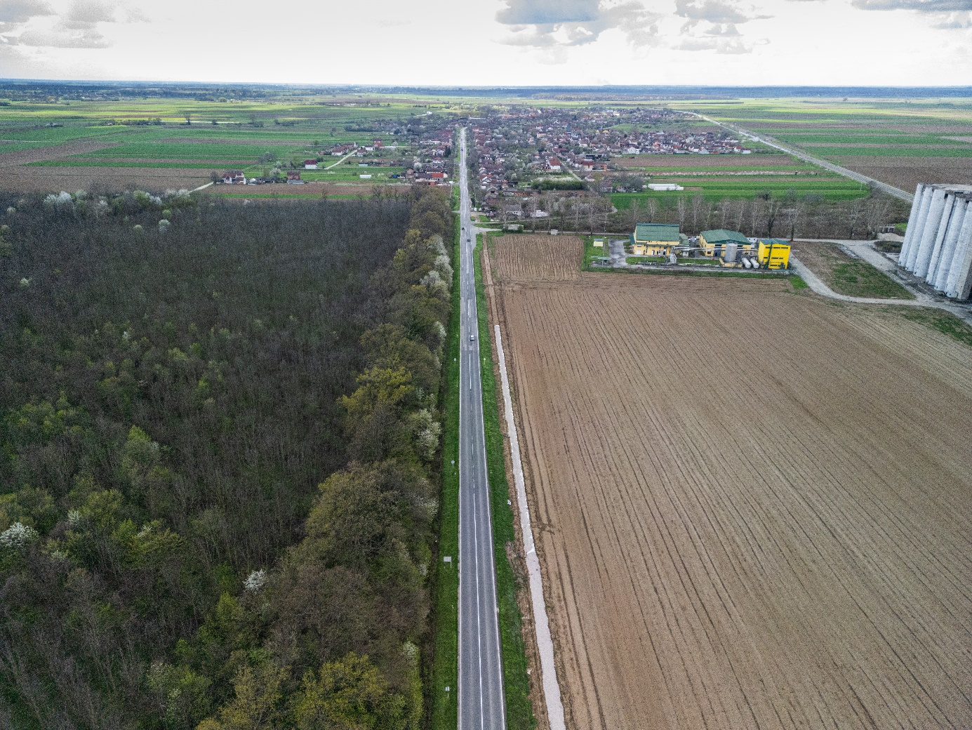

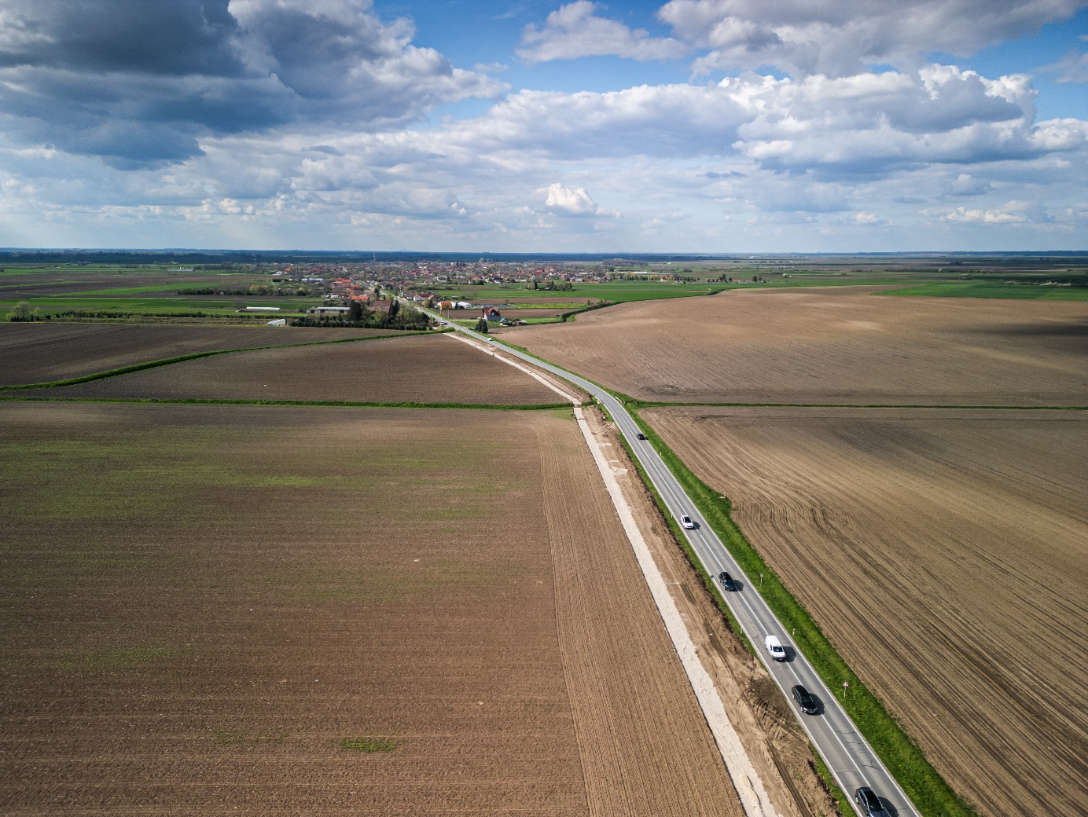

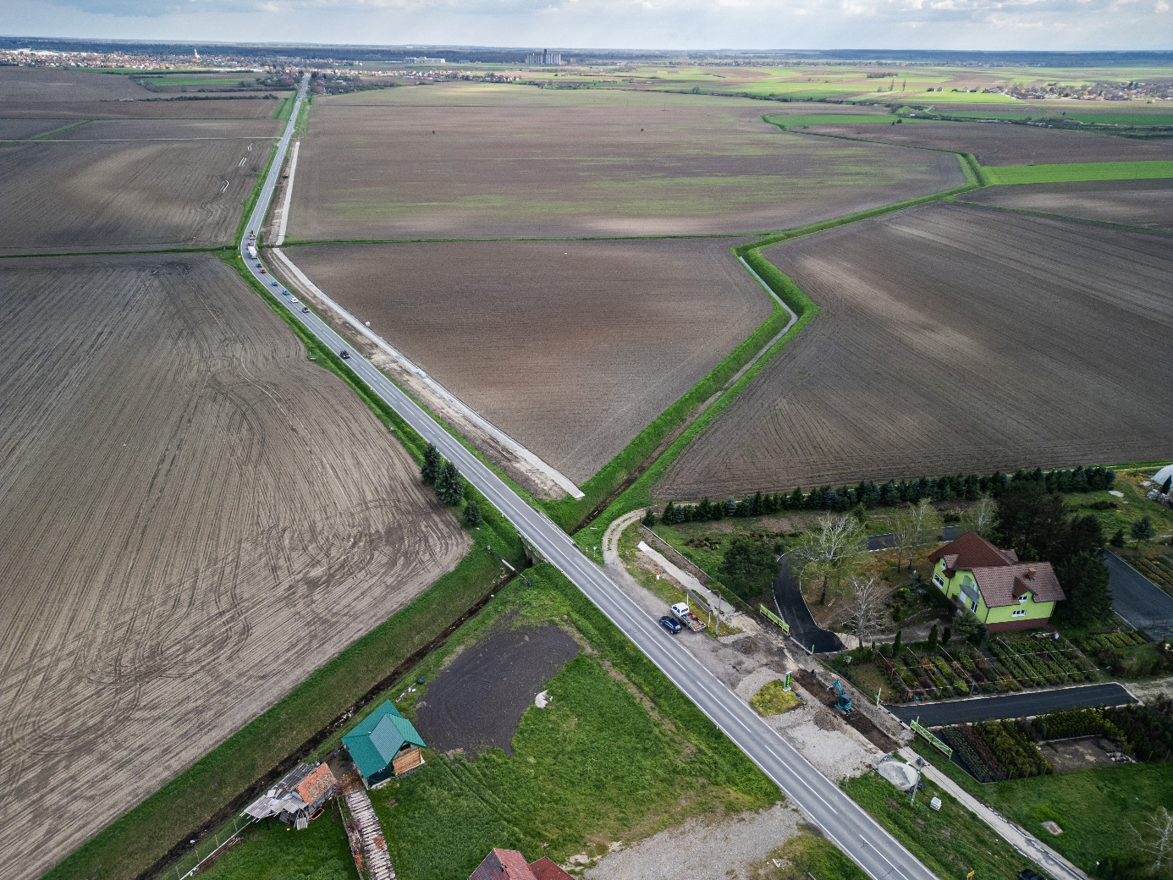

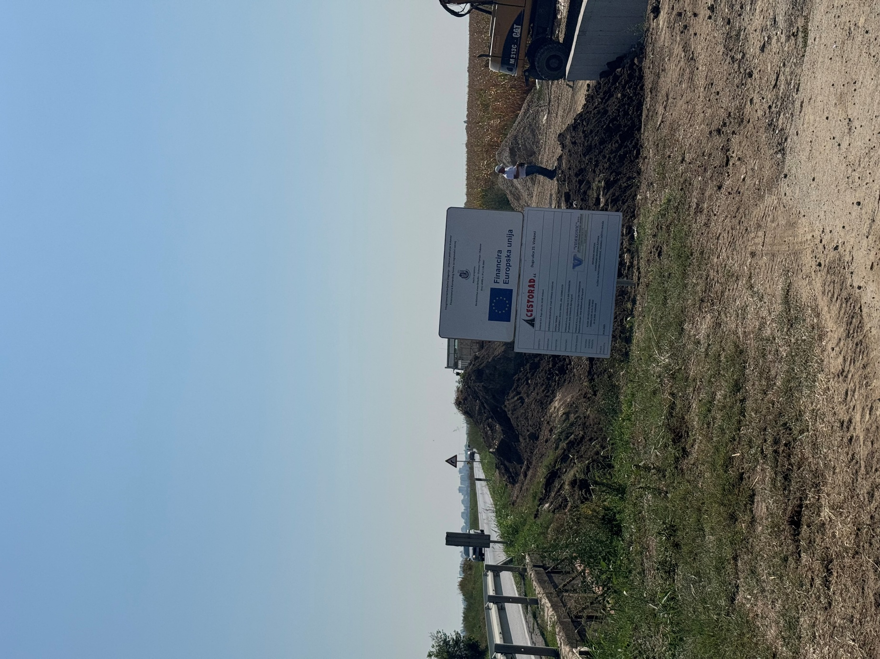

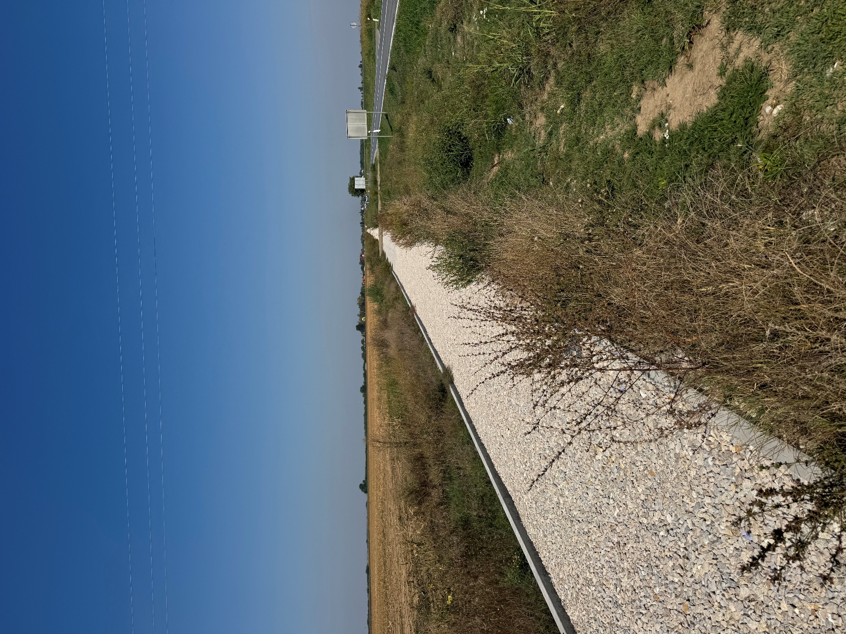

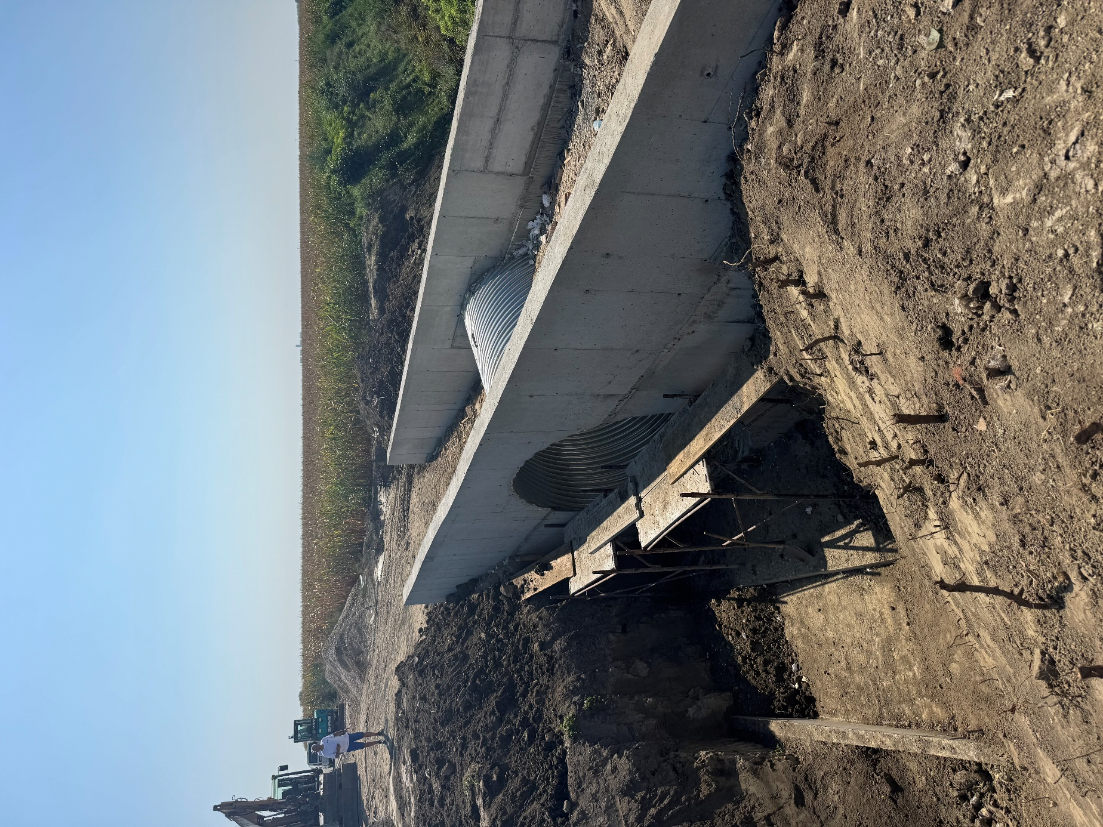

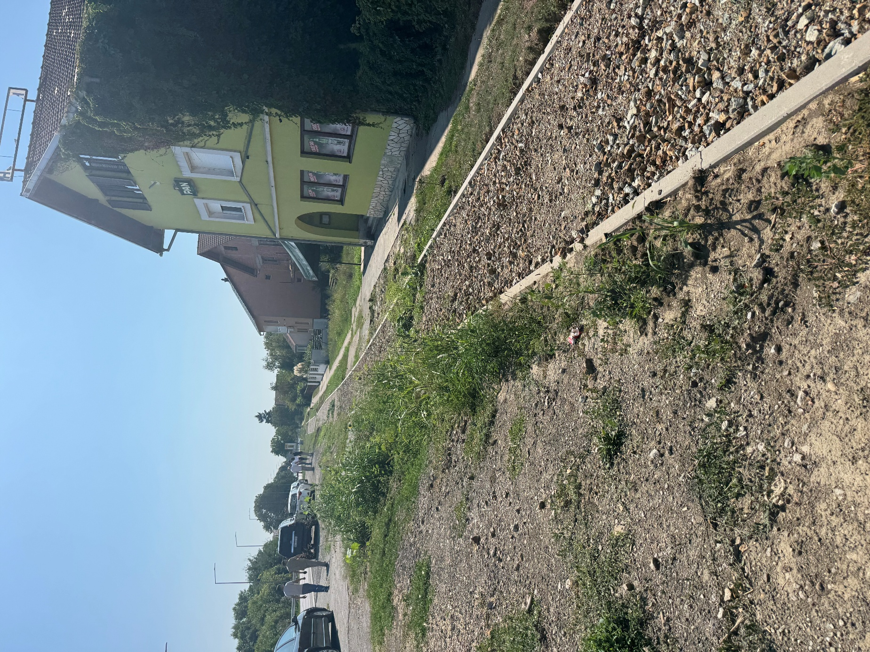

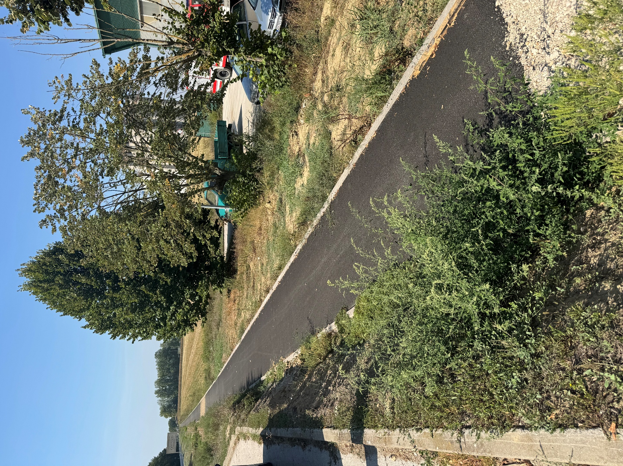

Općina Trpinja

30. rujna 2025. godine

